|  |
| --- |
|  |
| МИНИСТЕРСТВО НАУКИ И ВЫСШЕГО ОБРАЗОВАНИЯ РОССИЙСКОЙ ФЕДЕРАЦИИ |
| Федеральное государственное бюджетное образовательное учреждение высшего образования  **«МИРЭА - Российский технологический университет»**  **РТУ МИРЭА** |
| Институт информационных технологий (ИТ) |
| Кафедра инструментального и прикладного программного обеспечения (ИиППО) |

|  |  |
| --- | --- |
| **ОТЧЁТ**  **ПО ПРАКТИЧЕСКИМ РАБОТАМ** | |
| **по дисциплине** |  |
| **«Программирование на языке Джава»** | |
| Выполнил студент группы ИКБО-20-21 | Хитров Н.С. |
| Принял ассистент кафедры ИиППО | Рыбников А.К. |

|  |  |  |
| --- | --- | --- |
| Практические работы выполнены | « » 2022 г. |  |
| «Зачтено» | « » 2022 г. |  |

Москва2022

# Практическая работа №1. КЛАССЫ, КАК НОВЫЕ ТИПЫ ДАННЫХ. ПОЛЯ ДАННЫХ И МЕТОДЫ (старая методичка)

Цель работы: освоить на практике работу с классами на Java.

## Код программы

<https://https://github.com/BIGmindede/JavaMIREA/tree/master/src/Meth1/Task1>

## Вывод программы

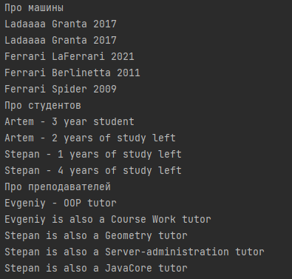

## Вывод

В результате выполнения практической работы были изучены основные концепции объектно-ориентированного программирования, а также понятие класса и возморжность создавать классы.

# Практическая работа №2. ИСПОЛЬЗОВАНИЕ UML ДИАГРАММ В ОБЪЕКТНООРИЕНТИРОВАННОМ ПРОГРАММИРОВАНИИ (старая методичка)

Цель работы: работа с UML-диаграммами классов.

## Код программы

<https://https://github.com/BIGmindede/JavaMIREA/tree/master/src/Meth1/Task2>

## Вывод программы





## Вывод

В результате выполнения практической работы были изучены UML-диаграммы классов, а также различные методы и свойства классов.

# Практическая работа №3. НАСЛЕДОВАНИЕ. АБСТРАКТНЫЕ СУПЕРКЛАССЫ И ИХ ПОДКЛАССЫ В JAVA. (старая методичка)

Цель работы: освоить на практике работу с абстрактными классами и наследованием на Java

## Код программы

<https://https://github.com/BIGmindede/JavaMIREA/tree/master/src/Meth1/Task3>

## Вывод программы

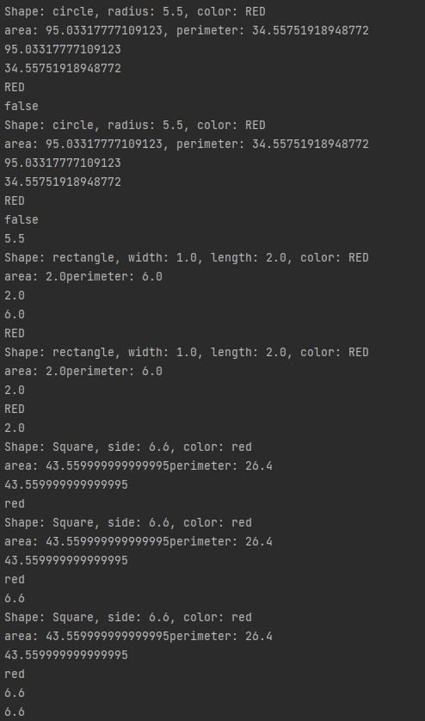

## Вывод

В результате выполнения практической работы были получены навыки разработки абстрактных классов, также было использовано наследование.

# Практическая работа №4. СОЗДАНИЕ GUI. СОБЫТИЙНОЕ ПРОГРАММИРОВАНИЕ В JAVA. (старая методичка)

Цель работы: введение в событийное программирование на языке Java

## Код программы

<https://https://github.com/BIGmindede/JavaMIREA/tree/master/src/Meth1/Task4>

## Вывод программы

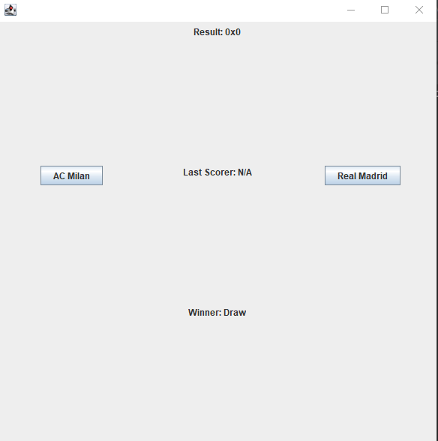

## Вывод

В результате выполнения практической работы были получены навыки разработки пользовательского интерфейса

# Практическая работа №5. ПРОГРАММИРОВАНИЕ РЕКУРСИИ В JAVA (старая методичка)

Цель работы: разработка и программирование рекурсивных алгоритмов на языке Java.

## Код программы

<https://https://github.com/BIGmindede/JavaMIREA/tree/master/src/Meth1/Task5>

## Вывод программы

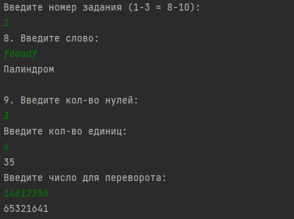

## Вывод

В результате выполнения практической работы получены навыки разработки рекурсивных алгоритмов.

# Практическая работа №6. ТЕХНИКИ СОРТИРОВКИ В JAVA (старая методичка)

Цель работы: освоение на практике методов сортировки с использованием приемов программирования на объектно-ориентированном языке Java.

## Код программы

<https://https://github.com/BIGmindede/JavaMIREA/tree/master/src/Meth1/Task6>

## Вывод программы

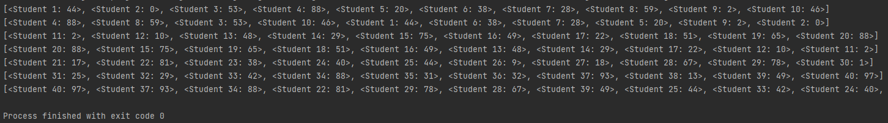

## Вывод

В результате выполнения практической работы были изучены и применены алгоритм сортировки слиянием и алгоритм быстрой сортировки.

# Практическая работа №7. ИСПОЛЬЗОВАНИЕ СТАНДАРТНЫХ КОНТЕЙНЕРНЫХ КЛАССОВ ПРИ ПРОГРАММИРОВАНИИ НА JAVA (старая методичка)

Цель работы: изучение на практике приемов работы со стандартными контейнерными классами Java Collection Framework.

## Код программы

<https://https://github.com/BIGmindede/JavaMIREA/tree/master/src/Meth1/Task7>

## Вывод программы

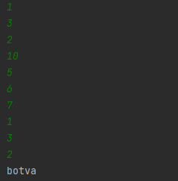

## Вывод

В результате выполнения практической работы были изучены на практике приемы работы со стандартными контейнерными классами Java Collection Framework.

# Лабораторная работа №1. ЦИКЛЫ, УСЛОВИЯ, ПЕРЕМЕННЫЕ И МАССИВЫ В JAVA. (старая методичка)

Цель работы: получение практических навыков разработки программ, изучение синтаксиса языка Java, освоение основных конструкций языка Java (циклы, условия, создание переменных и массивов, создание методов, вызов методов), а также научиться осуществлять стандартный ввод/вывод данных.

## Код программы

<https://https://github.com/BIGmindede/JavaMIREA/tree/master/src/Meth1/Lab1>

## Вывод программы

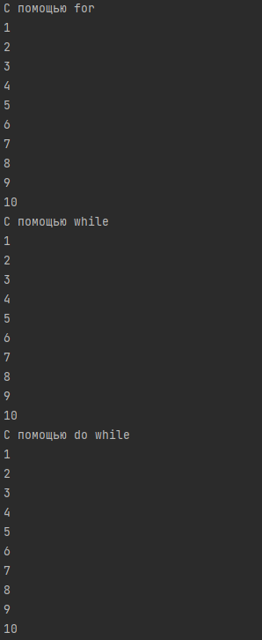

## Вывод

В результате выполнения лабораторной работы были получены практические навыки разработки программ, изучен синтаксис языка Java, освоены основные конструкций языка Java (циклы, условия, создание переменных и массивов, создание методов, вызов методов), а также изучено осуществление стандартного ввода/вывода данных.

# Лабораторная работа №2. ООП В JAVA. ПОНЯТИЕ КЛАССА. (старая методичка)

Цель работы: изучить основные концепции объектно-ориентированного программирования, изучить понятие класса и научиться создавать классы.

## Код программы

<https://https://github.com/BIGmindede/JavaMIREA/tree/master/src/Meth1/Lab2>

## Вывод программы

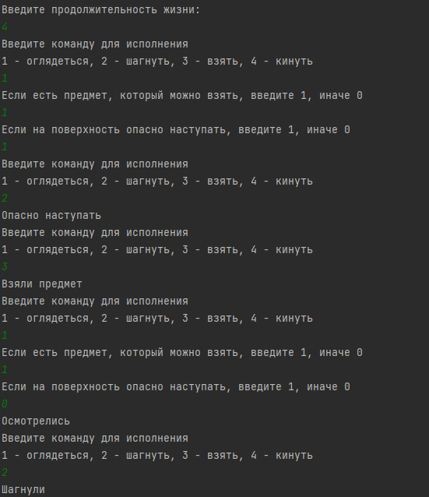

## Вывод

В результате выполнения лабораторной работы были изучены основные концепции объектно-ориентированного программирования, понятие класса и создание классов.

# Лабораторная работа №3. НАСЛЕДОВАНИЕ В JAVA. (старая методичка)

Цель работы: изучить понятие наследования, и научиться реализовывать наследование в Java

## Код программы

<https://https://github.com/BIGmindede/JavaMIREA/tree/master/src/Meth1/Lab3>

## Вывод программы

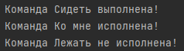

## Вывод

В результате выполнения лабораторной работы были изучены понятие наследования и реализация наследования в Java

# Лабораторная работа №4. ИНТЕРФЕЙСЫ В JAVA. (старая методичка)

Цель работы: изучить понятие интерфейса, научиться создавать интерфейсы в Java и применять их в программах.

## Код программы

<https://https://github.com/BIGmindede/JavaMIREA/tree/master/src/Meth1/Lab4>

## Вывод программы



## Вывод

В результате выполнения практической работы были изучены понятие интерфейса, создание интерфейсов в Java и применение их в программах.

# Лабораторная работа №5. СОЗДАНИЕ ПРОГРАМ С ГРАФИЧЕСКИМ ИНТЕРФЕЙСОМ ПОЛЬЗОВАТЕЛЯ НА JAVA. (старая методичка)

Цель работы: научиться создавать графический интерфейс пользователя, освоить на практике работу с различными объектами для создания ГИП, менеджерами размещения компонентов.

## Код программы

<https://https://github.com/BIGmindede/JavaMIREA/tree/master/src/Meth1/Lab5>

## Вывод программы

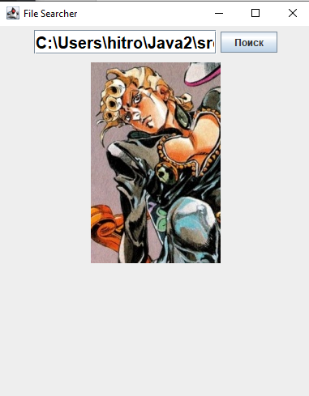

## Вывод

В результате выполнения практической работы были получены навыки по созданию графического интерфейса пользователя, освоена на практике работа с различными объектами для создания ГИП, менеджерами размещения компонентов.

# Лабораторная работа №6. ОБРАБОТКА СОБЫТИЙ В JAVA ПРОГРАММАХ С ГРАФИЧЕСКИМ ИНТЕРФЕЙСОМ ПОЛЬЗОВАТЕЛЯ. (старая методичка)

Цель работы: научиться обрабатывать различные события для разных компонентов (кнопок, меню и т. д.).

## Код программы

<https://https://github.com/BIGmindede/JavaMIREA/tree/master/src/Meth1/Lab6>

## Вывод программы

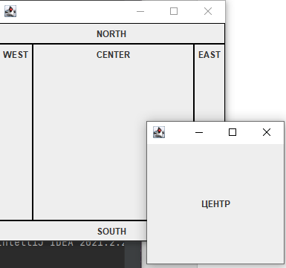

## Вывод

В результате выполнения практической работы были получены навыки обработи различных событий для разных компонентов (кнопок, меню и т. д.).

# Лабораторная работа №7. ЦИКЛЫ, УСЛОВИЯ, ПЕРЕМЕННЫЕ И МАССИВЫ В JAVA. (старая методичка)

Цель работы: изучение работы с различными коллекциями в Java.

## Код программы

<https://https://github.com/BIGmindede/JavaMIREA/tree/master/src/Meth1/Lab7>

## Вывод программы

|  |
| --- |
|  |
|  |

## Вывод

В результате выполнения практической работы была изучена работа с различными коллекциями в Java.

# Лабораторная работа №8. РАБОТА С ФАЙЛАМИ. (старая методичка)

Цель работы: освоить на практике работу с файлами на языке Java, получить практические навыки по чтению и записи данных в файл.

## Код программы

<https://https://github.com/BIGmindede/JavaMIREA/tree/master/src/Meth1/Lab8>

## Вывод программы

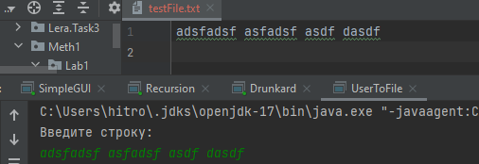

## Вывод

В результате выполнения практической работы была освоена на практике работа с файлами на языке Java, получены практические навыки по чтению и записи данных в файл.

# Практическая работа №3. КЛАССЫ MATH И RANDOM. КЛАССЫ ОБОЛОЧКИ.

Цель работы: данной практической работы - изучить работу с классами Math и Random основные концепции объектно-ориентированного программирования, научиться программировать математические вычисления с использованием этих классов, а также познакомиться с классами оболочками и их использованием в Джава программах и научиться форматировать вывод строк.

## Код программы

<https://https://github.com/BIGmindede/JavaMIREA/tree/master/src/Meth2/Pr3>

## Вывод программы



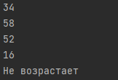 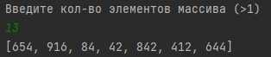 

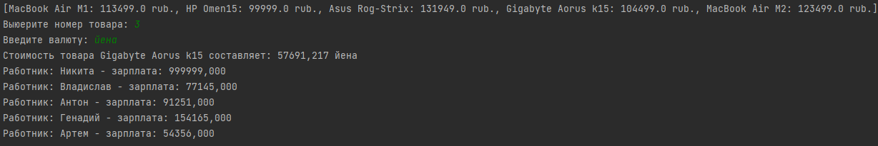

## Вывод

В результате выполнения практической работы были изучены основные концепции объектно-ориентированного программирования, был изучен форматированный вывод строк.

# Практическая работа №6. Интерфейсы в Java

Цель работы: научится разрабатывать практике пользовательские интерфейсы, и применять их в программах на языке Джава.

## Код программы

<https://https://github.com/BIGmindede/JavaMIREA/tree/master/src/Meth2/Pr6>

## Вывод программы

## 

## 

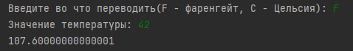

## Вывод

В результате выполнения практической работы были разработаны пользовательские интерфейсы.

# Практическая работа №7. Реализация интерфейсов

Цель работы: научится разрабатывать практике пользовательские интерфейсы, и применять их в программах на языке Джава

## Код программы

<https://https://github.com/BIGmindede/JavaMIREA/tree/master/src/Meth2/Pr7>

## Вывод программы

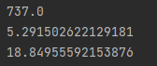 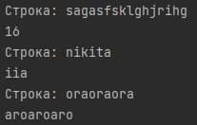 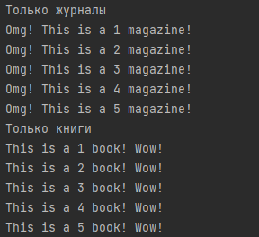

## Вывод

В результате выполнения практической работы были разработаны пользовательские интерфейсы.

# Практическая работа №8. Рекурсия Программирование рекурсии в Java. Решение задач на рекурсию

Цель работы: разработка и программирование рекурсивных алгоритмов на языке Java.

## Код программы

<https://https://github.com/BIGmindede/JavaMIREA/tree/master/src/Meth2/Pr8>

## Вывод программы



## Вывод

В результате выполнения практической работы получены навыки разработки рекурсивных алгоритмов.

# Практическая работа №9. Использование полиморфизма при программировании при реализации алгоритмов сортировок и поиска

Цель работы: освоение на практике методов сортировки с использованием приемов программирования на объектно-ориентированном языке Java

## Код программы

<https://https://github.com/BIGmindede/JavaMIREA/tree/master/src/Meth2/Pr9>

## Вывод программы

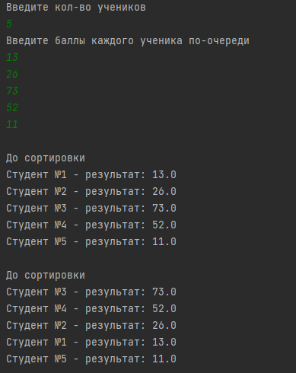

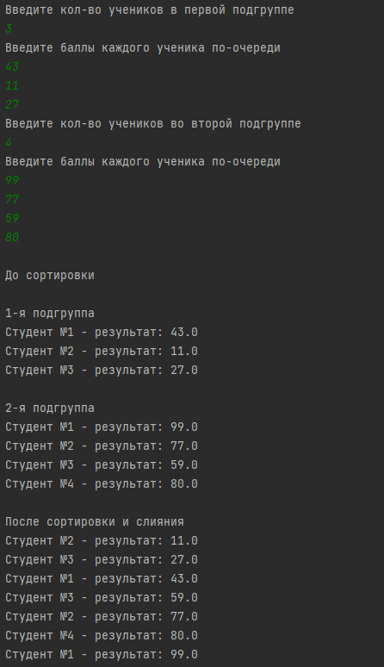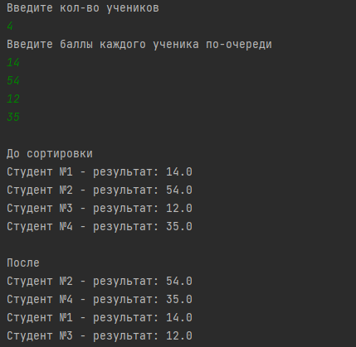

## Вывод

В результате выполнения практической работы были изучены и применены алгоритм сортировки слиянием и алгоритм быстрой сортировки.

# Практическая работа №10. Стандартные интерфейсы Джава. Интерфейс Comparator.

Цель работы - закрепить знания в области использования стандартных интерфейсов языка Джава, научиться применять интерфейсы для разработки практических программ на Джаве.

## Код программы

<https://https://github.com/BIGmindede/JavaMIREA/tree/master/src/Meth2/Pr10>

## Вывод программы

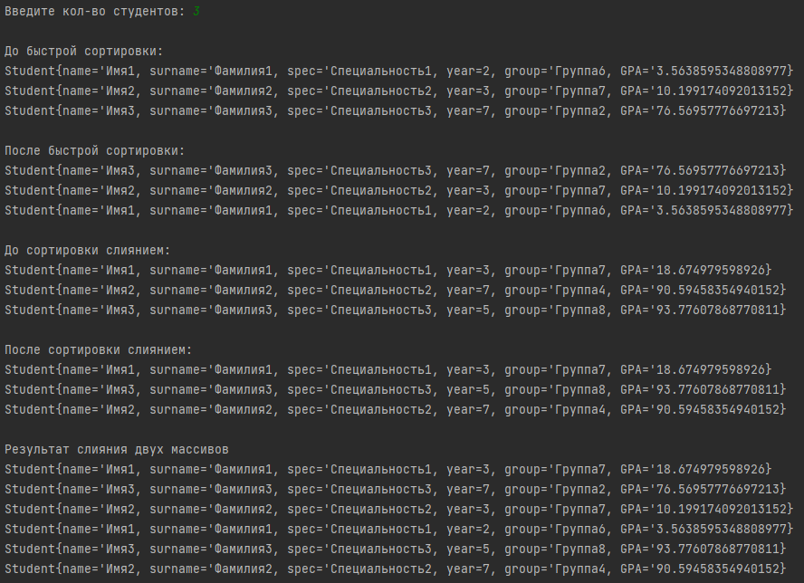

## Вывод

В результате выполнения практической работы были закреплены знания в области использования стандартных интерфейсов языка Джава, были получены навыки применения интерфейсов для разработки практических программ на Джаве.

# Практическая работа №11. Работа с датой и временем.

Цель работы: научиться работать с датами и временем, применять методы класса Date и Calenadar, других классов для обработки строк.

## Код программы

<https://https://github.com/BIGmindede/JavaMIREA/tree/master/src/Meth2/Pr11>

## Вывод программы

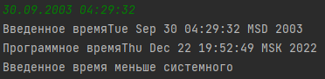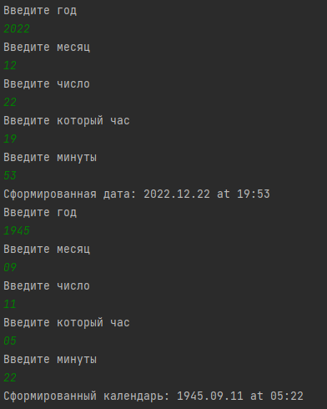

## Вывод

В результате выполнения практической работы были получены наыки работы с датами и временем, были применены методы класса Date и Calenadar, других классов для обработки строк.

# Практическая работа №12. Создание программ с графическим интерфейсом пользователя на языке Джава. Компоновка объектов с помощью Layout менеджеров

Цель работы: научиться создавать графический интерфейс пользователя, освоить на практике работу с различными объектами для создания GUI, менеджерами размещения компонентов.

## Код программы

<https://https://github.com/BIGmindede/JavaMIREA/tree/master/src/Meth2/Pr12>

## Вывод программы

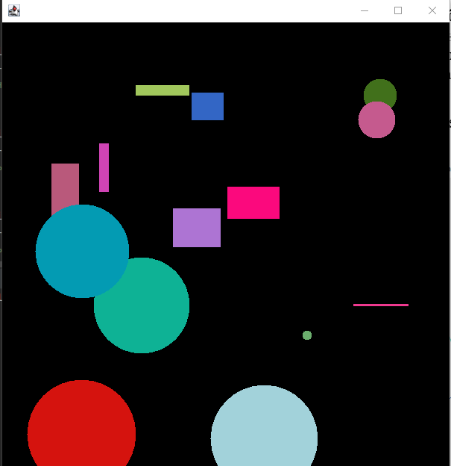

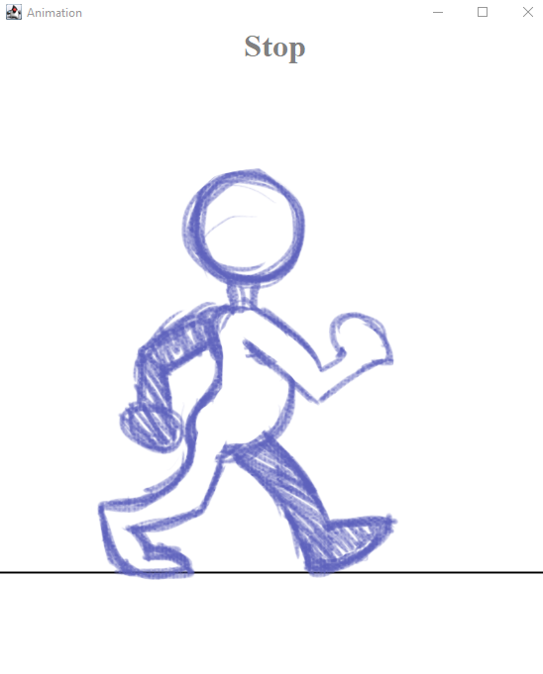

## Вывод

В результате выполнения практической работы были получены навыки создания графического интерфейса пользователя, освоена на практике работа с различными объектами для создания GUI, менеджерами размещения компонентов.

# Практическая работа №13. Обработка строк в Java

Цель работы: закрепить знания в области обработки строк, научиться применять методы класса String и других классов для обработки строк

## Код программы

<https://https://github.com/BIGmindede/JavaMIREA/tree/master/src/Meth2/Pr13>

## Вывод программы

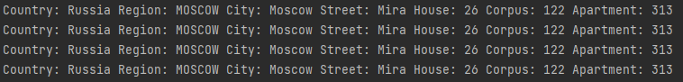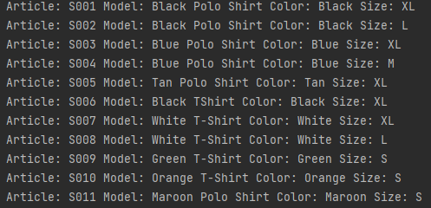

## Вывод

В результате выполнения практической работы были закреплены знания в области обработки строк, были применены методы класса String и других классов для обработки строк

# Практическая работа №14. Использование регулярных выражений в Джава приложениях

Цель работы: понять особенности использования регулярных выражений в Java, научиться работать с строками и применять регулярные выражения для обработки строк в программах.

## Код программы

<https://https://github.com/BIGmindede/JavaMIREA/tree/master/src/Meth2/Pr14>

## Вывод программы

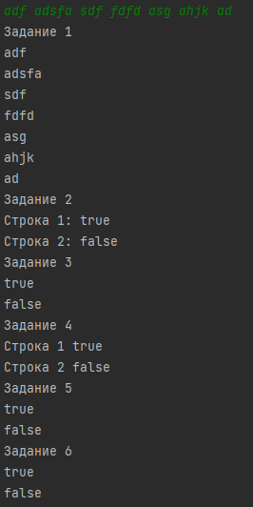

## Вывод

В результате выполнения практической работы были применены регулярные выражения для обработки строк.

# Практическая работа №15. Вложенные и внутренние классы. Обработка событий в Джава программах с графическим интерфейсом пользователя

Цель работы: изучить использование анонимных и внутренних классов, научиться разрабатывать интерактивные программы на языке Джава с использованием графического интерфейса пользователя

## Код программы

<https://https://github.com/BIGmindede/JavaMIREA/tree/master/src/Meth2/Pr15>

## Вывод программы

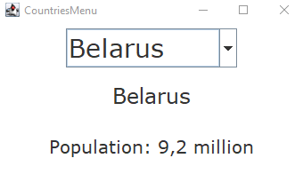

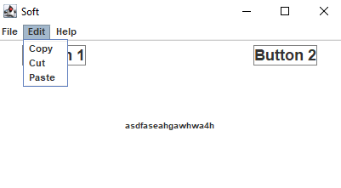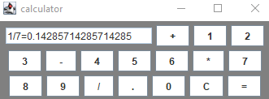

## Вывод

В результате выполнения практической работы были изучены анонимные и внутренние классы, были разработаны интерактивные программы на языке Джава с использованием графического интерфейса пользователя

# Практическая работа №16. Обработка событий мыши и клавиатуры в программах на Джава с графическим интерфейсом пользователя

Цель работы: научиться обрабатывать различные события мыши и клавиатуры для разных компонентов.

## Код программы

<https://https://github.com/BIGmindede/JavaMIREA/tree/master/src/Meth2/Pr16>

## Вывод программы

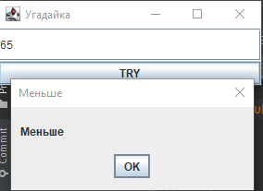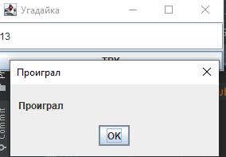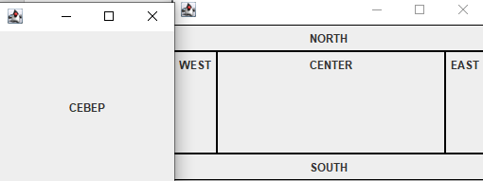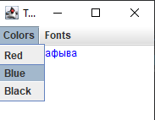

## Вывод

В результате выполнения практической работы были получены навыки обработки различных событий мыши и клавиатуры для разных компонентов.

# Практическая работа №17. Разработка интерактивных программ на языке Джава с использованием паттерна MVC

Цель работы: введение в разработку программ c с использованием событийного программирования на языке программирования Джава с использованием паттерна MVC.

## Код программы

<https://https://github.com/BIGmindede/JavaMIREA/tree/master/src/Meth2/Pr17>

## Вывод программы



## Вывод

В результате выполнения практической работы получены навыки разработкb программ c с использованием событийного программирования на языке программирования Джава с использованием паттерна MVC.

## 

# Практическая работа №18. Исключения и работа с ними в Джава. Создание пользовательских исключений

Цель работы: получение практических навыков разработки программ, изучение синтаксиса языка Java, освоение основных конструкций языка Java (циклы, условия, создание переменных и массивов, создание методов, вызов методов), а также научиться осуществлять стандартный ввод/вывод данных.

## Код программы

<https://https://github.com/BIGmindede/JavaMIREA/tree/master/src/Meth2/Pr18>

## Вывод программы



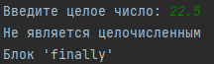







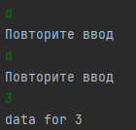

## Вывод

В результате выполнения практической работы получены практических навыков разработки программ, изучение синтаксиса языка Java, освоение основных конструкций языка Java (циклы, условия, создание переменных и массивов, создание методов, вызов методов), а также научиться осуществлять стандартный ввод/вывод данных

# Практическая работа №19. Исключения и работа с ними в Джава. Создание пользовательских исключений

Цель работы: научиться создавать собственные исключения.

## Код программы

<https://https://github.com/BIGmindede/JavaMIREA/tree/master/src/Meth2/Pr19>

## Вывод программы

## Вывод

В результате выполнения практической работы удалось научиться создавать собственные исключения.

# Практическая работа №20. Работа с дженериками

Цель работы: научиться работать с обобщенными типами в Java и применять их в программах.

## Код программы

<https://https://github.com/BIGmindede/JavaMIREA/tree/master/src/Meth2/Pr20>

## Вывод программы



## Вывод

В результате выполнения практической работы удалось научиться работать с обобщенными типами в Java и применять их в программах.

# Практическая работа №21. Стирание типов в Джава

Цель работы: научиться работать с обобщенными типами в Java и применять прием стирание типов разработке программ на Джава

## Код программы

<https://https://github.com/BIGmindede/JavaMIREA/tree/master/src/Meth2/Pr21>

## Вывод программы



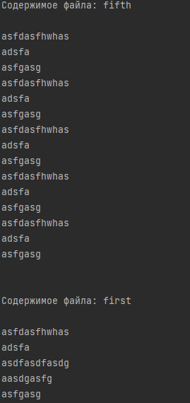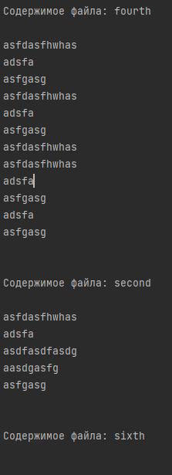

## Вывод

В результате выполнения практической работы удалось научиться работать с обобщенными типами в Java и применять прием стирание типов разработке программ на Джава.

# Практическая работа №24. Паттерны проектирования. Порождающие паттерны: абстрактная фабрика, фабричный метод

Цель работы: научиться применять порождающие паттерны при разработке программ на Java. В данной практической работе рекомендуется использовать следующие паттерны: Абстрактная фабрика и фабричный метод.

## Код программы

<https://https://github.com/BIGmindede/JavaMIREA/tree/master/src/Meth2/Pr24>

## Вывод программы

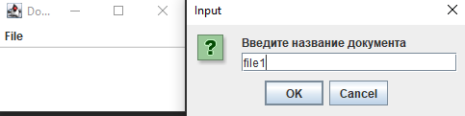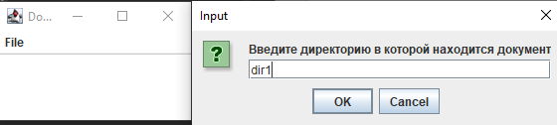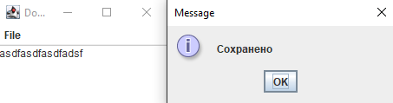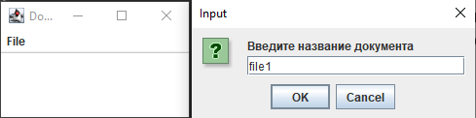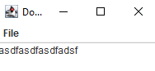

## Вывод

В результате выполнения практической работы удалось научиться применять порождающие паттерны при разработке программ на Java. В данной практической работе рекомендуется использовать следующие паттерны: Абстрактная фабрика и фабричный метод.

# Практическая работа №25. Классы Pattern, Matcher и PatternSyntaxException

Цель работы: ознакомиться с классами Pattern, Matcher и PatternSyntaxException.

## Код программы

<https://https://github.com/BIGmindede/JavaMIREA/tree/master/src/Meth2/Pr25>

## Вывод программы

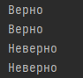 

## Вывод

В результате выполнения практической работы удалось ознакомиться с классами Pattern, Matcher и PatternSyntaxException.

# Практическая работа №26. JavaCollectionFramework: нелинейные структуры данных

Цель работы: изучение Java Collection Framework: нелинейные структуры данных.

## Код программы

<https://https://github.com/BIGmindede/JavaMIREA/tree/master/src/Meth2/Pr26>

## Вывод программы



## Вывод

В результате выполнения практической работы были изучены нелинейные структуры данных Java Collection Framework.

# Практическая работа №27. JavaCollectionFramework: нелинейные структуры данных

Цель работы: изучение Java Collection Framework: нелинейные структуры данных.

## Код программы

<https://https://github.com/BIGmindede/JavaMIREA/tree/master/src/Meth2/Pr27>

## Вывод программы

** **

## Вывод

В результате выполнения практической работы были изучены нелинейные структуры данных Java Collection Framework.